

Усербай Альмири ИС24-22
Языки и технология программирования
Лабораторная работа №9

Цель: Закрепить навыки применения рекурсии в решении вычислительных задач, а также освоить методы реализации алгоритмов поиска и сортировки с использованием рекурсивных подходов.
Задачи
- Изучить принципы работы рекурсии и механизм вызова функций.
- Реализовать рекурсивные алгоритмы сортировки (QuickSort, MergeSort).
- Реализовать рекурсивный алгоритм поиска элемента в структуре данных.
- Исследовать эффективность и глубину рекурсии.
Теоретические сведения
Рекурсия — это способ организации вычислений, при котором функция вызывает саму себя до достижения базового условия (точки выхода).
Каждый рекурсивный вызов порождает новый контекст выполнения (стек вызовов).
Важно соблюдать два ключевых принципа рекурсии:
- Наличие базового (остановочного) условия.
- Уменьшение задачи на каждом шаге.
Примеры применения рекурсии:
- вычисление факториала (n!);
- вычисление чисел Фибоначчи;
- обход деревьев;
- сортировка данных (QuickSort, MergeSort);
- поиск в структурах данных (DFS, бинарный поиск).

Задание №1. Простая рекурсия — числа Фибоначчи

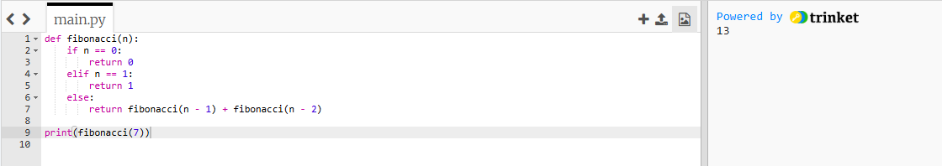
Пояснение: Функция `fibonacci(n)` вызывает саму себя, чтобы найти два предыдущих числа последовательности и сложить их. Базовые случаи — это когда `n` равно 0 или 1: тогда функция просто возвращает эти значения. Так шаг за шагом строится всё число Фибоначчи..

Задание №2
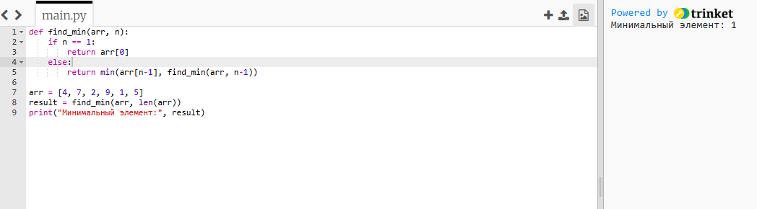
Пояснение: Функция сравнивает последний элемент списка с минимальным среди остальных.
Так шаг за шагом, через рекурсию, находится самое маленькое число.
Задание №3
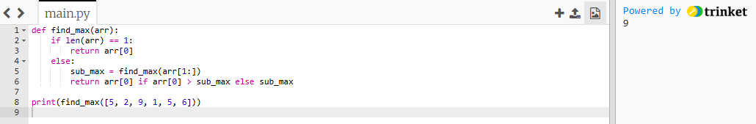
Пояснение: Функция сравнивает первый элемент с максимумом в оставшейся части списка. Так шаг за шагом находит самое большое число.
Контрольные вопросы:
- Рекурсия — это способ решения задач, при котором функция вызывает саму себя до достижения базового условия. Реализуется рекурсия через рекурсивные вызовы функции, при этом каждый вызов создаёт новый контекст выполнения в стеке вызовов.
- Базовое условие рекурсии — это условие, при котором функция прекращает вызывать саму себя. Оно необходимо для остановки рекурсивного процесса и предотвращения бесконечных вызовов.
- Итерационный алгоритм отличается от рекурсивного тем, что использует циклы (for, while) вместо самовызова функции. Итерация обычно эффективнее по памяти и скорости, тогда как рекурсия делает код более понятным и компактным для задач, связанных с деревьями, графами или разбиением.
- Рекурсивные алгоритмы могут быть неэффективны, если глубина рекурсии слишком велика или происходят повторные вычисления одних и тех же значений. Это может привести к переполнению стека и увеличению времени выполнения программы.
- Оптимизация рекурсивных функций возможна с помощью мемоизации (сохранение уже вычисленных результатов), динамического программирования, использования хвостовой рекурсии или замены рекурсии на итерационный алгоритм, если это возможно.

Выводы:
В ходе лабораторной работы были изучены теоретические основы рекурсии, включая принципы ее работы и необходимость базового условия. Были успешно реализованы рекурсивные алгоритмы для вычисления факториала, бинарного поиска и быстрой сортировки (QuickSort). Практическая реализация позволила закрпить навыки применения рекурсивного подхода для эффективного решения задач «Разделяй и властвуй». В результате работы была достигнута поставленная цель.

